XIV Международный молодёжный театральный форум «M.@rt.контакт-2019»
АННОТАЦИИ к СПЕКТАКЛЯМ
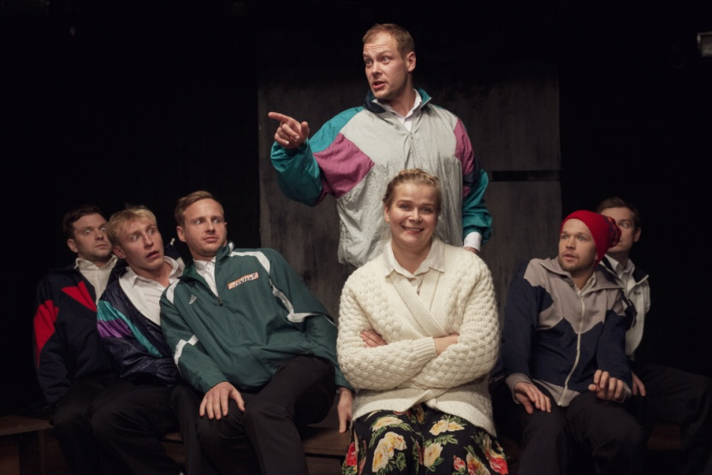
21 МАРТА
17.00, ТЕАТР КУКОЛ
Независимый театральный проект (Беларусь/Украина)
«ГЭТАМЫ»
веселая и грустная история / на белорусском языке (16+)
ГЭТАМЫ, а не хтосьці іншы
ГЭТАМЫ, а не хтосьці іншы
ГЭТАМЫ, а не хтосьці іншы
ГЭТАМЫ….
“Радзіва “Прудок” Адруся Горвата – это книга о самом авторе, который когда-то работал в Минске, но разочаровавшись в столичной жизни, переехал в полесскую деревню (которая так и называется - Прудок), чтобы восстановить дом своего деда, вернуться к своим корням. Изначально Андрусь выкладывал свои впечатления от радостей жизни в деревне на личной странице в Facebook. Каждый пост веял полесским колоритом, а точно списанные с настоящих полешуков образы становились для нас соседями или друзьями. Люди, которых мы встречали когда-то или встречаем сегодня – теми, кто среди нас. Нами самими.
Именно эти записи затем и составили книгу “Радзіва “Прудок”.
Работа над спектаклем была начата на мастер-классе в рамках Международной театральной академии в Мюнхене, организованной союзом молодежи в Германии JunOst e.V.
Стас Жирков, режиссер: «Я познакомился с творчеством Андруся Горвата, когда попал на спектакль «Радзіва «Прудок» в Минске. Тогда же мне подарили эту книгу са словами: “Это тебе, Стас, от белорусской интеллигенции”. А уже летом я должен был вести мастер-класс по современному драматическому театру в рамках театральной академии в Мюнхене. Когда я узнал, что ко мне на курс записались все беларусы – решил: что же ставить с белорусами, если не «Прудок»! Мы нашли общие точки соприкосновения, что объединяло и было близко актерам, что волновало именно их – собственно из этого и родился спектакль “ГЭТАМЫ”. История, если не знакомая каждому, то уж точно интересная и захватывающая, благодаря своей открытости и искренности переживаемых чувств и ситуаций».
Алексей СТРЕЛЬНИКОВ, театральный критик: «Жиркову удалось сделать спектакль, который не хочется длить, который хочется, чтобы выстрелил пулей, чтобы потом пересматривать его еще и еще».
Дарья ПЕТРОВИЧ, театрал: «Если вам необходим энергетик для быстрого заряда бодрости – “ГЭТАМЫ” то, что вам точно поможет. Вас будет бросать из крайности в крайность. Только что смеялись вслух, а через секунду плачете. Такие резкие переходы не дают вам выпасти из действия и концентрируют вас на максимуме. После сверхскоростных 57 минут хочется обниматься и двигать горы».
по книге Андруся Горвата «Радзіва «Прудок»
режиссер: Стас Жирков (Украина). Заслуженный артист Украины. Основатель независимого театра «Открытый взгляд», лауреат премии «Киевская Пектораль» в номинации «За лучший режиссерский дебют». Директор-художественный руководитель киевского государственного театра «Золотые ворота». Возглавляет направление молодежной политики Национального союза театральных деятелей Украины. Лауреат профессиональных театральных премий, всеукраинских и международных фестивалей, неоднократный участник форума «M.@rt.контакт»
продолжительность: 1 час без антракта

21 МАРТА
17.30, ДРАМТЕАТР, МАЛАЯ СЦЕНА
Заслуженный коллектив Республики Беларусь
«БРЕСТСКИЙ АКАДЕМИЧЕСКИЙ ТЕАТР ДРАМЫ» имени Ленинского комсомола Беларуси
(г. Брест, Беларусь)
«За крапивой берег»
монолог на два голоса (16+)
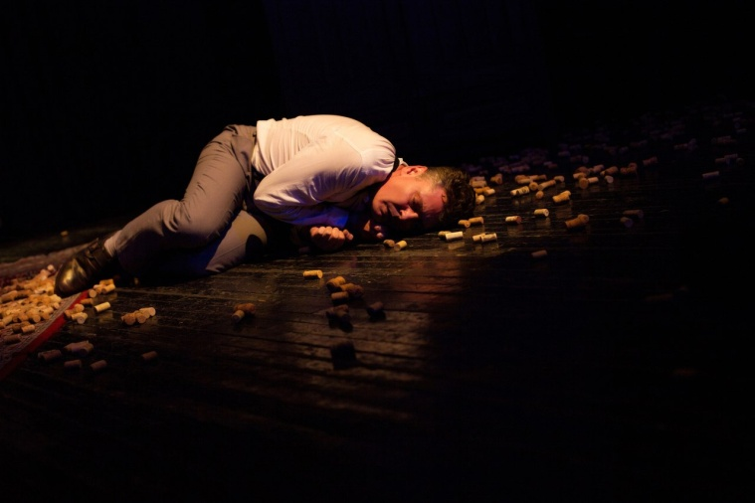
Сергей Есенин – «похабник и скандалист», весёлый повеса, озорной непокорный поэт и одна из самых трагических фигур Серебряного века. Счастливый взлёт привёл его к череде потерь, страданий и, наконец, к загадочному страшному финалу.
Сюрреалистическая постановка «За крапивой берег» стала попыткой проникнуть в последние минуты жизни поэта. Теряющий связь с реальностью Есенин вспоминает поворотные моменты своей беспутной жизни. В этом путешествии по лабиринту воспоминаний его сопровождает таинственная Дама в черном: собирательный образ женщин, повлиявших на жизнь поэта.
Виктория АТРОЩЕНКО, газета «Заря»: «Действие развивается где-то в подсознании, на границе между сном и реальностью… Может быть, поэтому в нем особенно много символов, метафор, полностью «прочитать» которые может только театральный критик. Смотреть, как система и талант истязают человека, тоже непросто. С другой стороны, о жизни Есенина легко не рассказать… Коротко говоря, спектакль не «проходной», не для расслабления или облегчения.[…]
Неизвестно, что стоило актеру Алексею Щербакову ухватить нить напряжения, которая присуща человеку на грани нервного срыва, но он ее ухватил. Разыгравшись, Алексей на протяжении всего действия трясет зрителя в страстях своей игрой. Безусловно, роль Есенина – хороший диапазон для таланта. Алексей рвется, мечется, в отчаянии валится на пол… «Я собираю пробки душу свою затыкать», – кричит он в образе. Но эти действия не выглядят наигранными или механическими: глаза актера, кажется, тоже блестят демоническим огнем… как у человека, который уже увидел ту сторону «реальности».

по мотивам произведений Сергея Есенина
режиссер: Валентина Яновец
продолжительность: 1 час 25 мин. без антракта

21 МАРТА
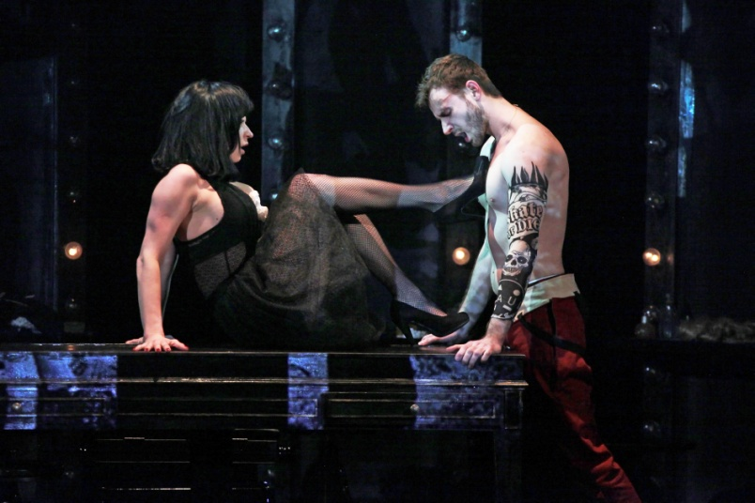
19.00, ДРАМТЕАТР
Санкт-Петербургский театр «Мастерская»
(г. Санкт-Петербург, Россия)
«Тартюф»
комедия (16+)
Пьесу Мольера запретили современники. За оскорбление религии и служителей церкви. Лишь через пять лет пьеса вернулась на сцену, и с той поры «Тартюфа» ставят по всему миру.
«Тартюфа» в «Мастерской», само собою, не играют про клерикализм. Тартюф эстет, поэт, музыкант, сибарит. Тартюф в общем-то и не виноват в том, что очарованный богатый буржуа навязал ему содержание. Тартюф так обаятелен, что и не хочется подозревать его во лжи и тем более в подлости. Утонченное изысканное воплощение зла, Тартюф завораживает, подчиняет и побеждает, небрежно сметая преграды на пути.
Мольеровский «Тартюф» – комедия. И спектакль «Мастерской» – комедия. Сначала это очень смешно. И потом – очень смешно. А потом внезапно и сразу – очень страшно. Страшно от осознания беспомощности человека перед нахлынувшей силой. От безграничности возможностей зла. От того, что повернется круг жизни, и Тартюф вернётся. Он вечен и неизбежен.
Приз Санкт-Петербургского общества зрителей «Театрал» (2017 г.) – Сергей Бызгу.
Постановка осуществлена на средства гранта Министерства культуры Российской Федерации.
Татьяна Джурова, «Петербургский театральный журнал»: «На герметичный, приятный глазу и слуху мир, то ли театра, то ли буржуа, режиссером положен отблеск французского кинематографа 1950–60-х годов. Почти весь спектакль на нескольких экранах возникают черно-белые сцены и кадры французских кинофильмов Трюффо, Годара… Но нельзя сказать, что кадры используются «адресно», провоцируют интертекстуальную игру. Скорее, создают атмосферу чего-то ушедшего, воспринимаются как признание в любви, оммаж прекрасной эпохе… За всем этим не то чтобы забываешь, наоборот, напряженно ждешь появления того, кто смог вызвать такую пламенную любовь главы дома и такую же пламенную неприязнь всех остальных. Ведь как замечательно разработана экспозиция пьесы — уже едва ли не середина, а герой так и не появился. Зато наше ожидание подогрето в ходе препирательств домочадцев сильнее, чем на концерте нарочито запаздывающей поп-звезды… У Козлова Тартюф поп-звезда и есть».
автор: Мольер (Жан-Батист Поклен)
режиссер: Григорий Козлов, театральный режиссер и педагог, заслуженный деятель искусств России, лауреат Государственной премии России, премии «Золотой софит», профессор СПбГАТИ, художественный руководитель театра «Мастерская», неоднократный лауреат международных театральных фестивалей «Балтийский дом» и «Монокль», а также всероссийских театральных фестивалей, участник форума «M.@rt.контакт».
продолжительность: 2 час 50 минут с антрактом

22 МАРТА
17.00, ТЕАТР КУКОЛ
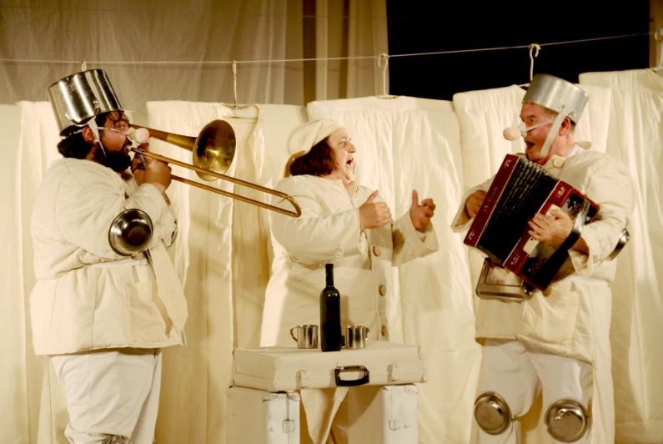
Телавский Государственный профессиональный драматический театр
имени Важа-Пшавела (г. Телави, Грузия)
«Двенадцатая ночь»
спектакль-шутка (12+)
на грузинском языке с субтитрами
Действие спектакля происходит в Иллирии. Спасенная после кораблекрушения, Виола принимает решение пойти в услужение к герцогу Орисино. Переодевшись в одежду мальчика и назвав себя Цезарио, она поступает к нему в услужение в качестве пажа, при этом безнадежно влюбляется в него. Ничего не подозревающий герцог отправляет ее послом к своей возлюбленной Оливии. Однако юный посланник вызывает у графини чувство влюбленности к себе, а не к несчастному герцогу. Это всего лишь завязка действия, а его развитие полное неожиданных поворотов мы предлагаем увидеть, придя на саму постановку.
В спектакле «Двенадцатая ночь» по пьесе Шекспира в постановке белорусского режиссера Михаила Лашицкого, женские роли исполняют мужчины, и наоборот. Актеры создают на сцене атмосферу любви и счастья, страдания и грусти. Спектакль производит впечатление на зрителя сильным и оригинальным актерским ансамблем.В спектакле много живой музыки – каждый из актеров играет на музыкальном инструменте.
Рикрия Кушиташвили, театровед: «Трактовка известной комедии английского драматурга-классика желанна для любого театра, где актеры разных поколений столь музыкальны, эмоциональны и владеют мастерством импровизации. Именно эти качества телавских актеров стали основой театральной клоунады – эстетики режиссерской интерпретации. Это труппа свободных гистрионов, жонглеров, бродячих артистов, которые играют, танцуют и поют и по настоящему, по детски переживают за своих персонажей. Режиссер и его актеры воспроизвели средневековый театр – ярморочный, площадной праздничный театр с юмором, с музыкой и легким акцентом на национальные корни грузинской этнокультуры. Спектакль М.Лашицкого – это удачный пример работы зарубежного режиссера на сцене Телавского театра, результат плодотворного сотрудничества разных, и к тому же самобытных театральных миров».
автор: Уильям Шекспир
режиссер: Михаил Лашицкий. Театральный режиссер и художник-постановщик, режиссер Могилевского областного драматического театра. Ставил спектакли в Современном художественном театре (г. Минск), независимом театре «Ч». Последние постановки в Могилевском драматическом театре: «Сказка про королеву, принцессу, рыцаря и чудовище», «Романтики», «Ю», «По щучьему веленью» (в 2018 г. спектакль номинирован на Национальную театральную премию)
продолжительность: 2 часа с антрактом
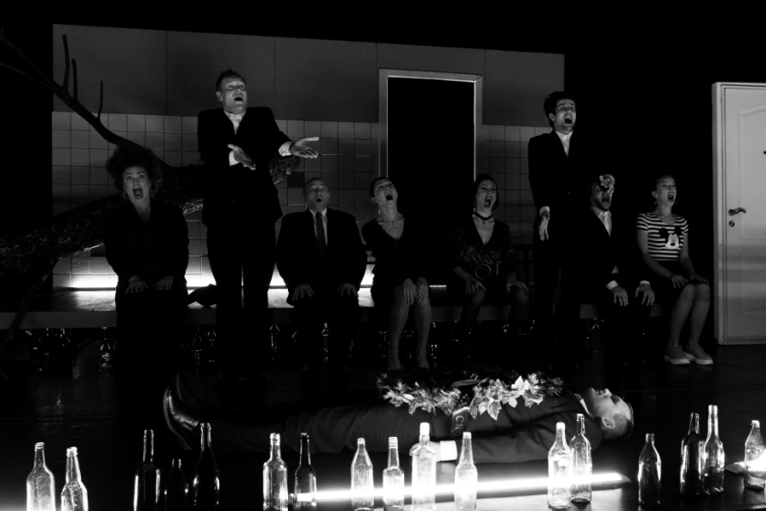
22 МАРТА
18:30, ДРАМТЕАТР
Республиканский театр белорусской драматургии
(г. Минск, Беларусь)
«Охота на себя»
Не комедия (16+)
на белорусском языке
Жил-был человек с фамилией Зилов. Обычный человек с обычной фамилией. И была у него обычная жена. И вдруг... он получает квартиру! Казалось бы, все у него должно быть хорошо. Но он оказывается в лабиринте собственного сознания. А в этом лабиринте много квест-комнат, где его ждут жена, любовница, друзья. С каждым шагом Зилов запутывается все больше. Найдет ли он выход?
Спектакль «Охота на себя» о тех, кто считает себя взрослым, а на деле оказывается ребенком, который впервые попал в такую квест-комнату собственной жизни.
Стас Жирков, режиссер: «Чаще всего эту историю рассматривают, как очень бытовую, но на самом деле в пьесе заложен небытовой ход. Поэтому мне интересно посмотреть на этого автора сейчас, так как время предоставляет различные возможности для работы на сцене.
Что это будет? Отвечаю просто: юмор, юмор, юмор и еще раз юмор, только смеха будет становиться не больше, а меньше. Не всегда человек смеется тогда, когда хочет ...
Актеры РТБД – фантастические. Их решительность, одержимость театром, их желание быть лучше – все это поможет спектаклю стать не просто “Охотой на себя”, а “Дикой охотой на себя”!!!»
Добрый зритель в 9–м ряду, CБ: «Размашистый, почти барочный, местами эмоционально избыточный, невероятно экспрессивный стиль Стаса Жиркова адептов традиции наверняка отпугнет. Но у его «сновидческого реализма» уже есть и немало поклонников. Минской труппе он поставил очень высокую планку, и актеры РТБД во главе с нашей примой заслуженной артисткой Беларуси Людмилой Сидоркевич ее изящно, без натуги, по крайней мере, видимой, взяли с первой же попытки. «Паляванне на сябе» — шикарный гиньоль, вышколенный гротеск, блуждание в опасном лабиринте подсознания. Возможно, это — шаржированный взгляд на пьесу, но шарж этот нарисован кровью».
автор: Александр Вампилов (по мотивам пьесы «Утиная охота»)
режиссер: Стас Жирков (Украина)
продолжительность: 2 часа 10 мин. с антрактом

22 МАРТА
19.00, ОБЛАСТНОЙ ЦЕНТР ТВОРЧЕСТВА
Государственный Даугавпилсский театр (г. Даугавпилс, Латвия)
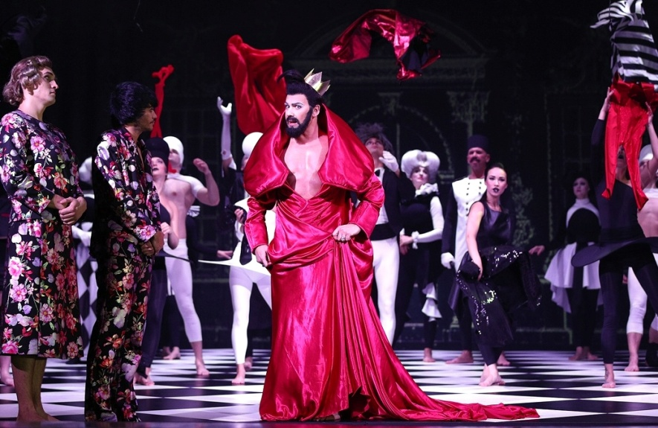
«Голый король»
эпатажные сюжеты из жизни одного государства (16+)
Драматический театр в городе Даугавпилс находится в исторически мультикультурном регионе на стыке нескольких стран – Латвии, Литвы, России и Беларуси и является первым профессиональным театром, появившимся в XIX веке на территории нынешней Латвийской Республики. Театр продолжает традиции взаимопроникновения культур и космополитизма, играет свои спектакли на русском, латышском и латгальском языках. Спектакль «Голый король» не исключение: по признанию профессионалов, театр предлагает зрителям современную европейскую театральную эстетику, тема спектакля будоражит зрителя, затрагивая острейшие проблемы мировой политики.
Казалось бы, кто ж не знает сюжета о голом короле! Только подсказочной вуалью скрыт совсем иной рассказ. Как писал сам Евгений Шварц, «сказка рассказывается не для того, чтобы скрыть, а для того, чтобы открыть, сказать во всю силу, во весь голос то, что думаешь». Сатирическая пьеса Шварца не печаталась до 1960 года, потому что была наполнена опасными политическими аллюзиями, пронизана запретным философским содержанием и тонкой словесной игрой.
Авторам спектакля кажется, что для нынешней удачно маскируемой абсурдной ситуации в разных странах объединенные в спектакль сказки не менее опасны своей сатирической силой, чем в советское время. Спектакль актуализирует больные темы современной мировой политики. Жестко высмеивается национальная чванливость содновременной приверженностью всему иностранному, лживость и лицемерие властей с одновременнымдвижением к тоталитаризму под видом развития демократии.
Своей красочной формой и обилием обнаженного тела, спектакль намеренно подражает современной массовой культуре, которая пытается заглушить индивидуальность и создать безликую толпу, утопающую в развлечениях и примитивных желаниях.
Режиссер Олег Шапошников: «В основе спектакля «Голый король» лежат сказки Ганса Христиана Андерсена «Свинопас» и «Новое платье короля» в интерпретации Евгения Шварца, а также сказка Вильгельма Гауфа «Молодой англичанин» (дословный перевод «Обезьяна в облике человека»). Используя сюжеты поучительных и на самом деле страшных сказок, создатели спектакля хотели показать, какие приемы используются в отчаянной борьбе за власть в современном мире – это социокультурный прессинг массы, которая в наше время, возможно, уже не готова кричать «а король-то голый». …сценография и костюмы созданы в «шахматной эстетике». При чем тут шахматы? При том, что нашу реальность можно сравнить с этой игрой. Чаще всего – мы пешки в ней, но воображаем себя королями. И даже тот, кого официально принято считать королем, на самом деле лишь ряженый шут. Но самая большая интрига – а кто же гроссмейстер? Этого не знает никто. Зато известны правила, по которым он играет. Если знаешь свое место и играешь по правилам – есть шанс получить статус ферзя и детонатор взрывного устройства впридачу…
Жанна Зарецкая, театральный критик, журнал «Театр» (oteatre.info): «Актеры не просто невероятно ритмичны и пластичны, они думают телом, идеально владеют формой и стилем. Кроме того, труппа работает как слаженная команда. И всё это очень важно для спектакля “Голый король”, потому что это спектакль с элементами шоу, яркий, красивый, но весьма острый по содержанию».
Лаша Чхартишвили театровед, критик (Грузия): «На сцене живые, здоровые, эстетически привлекательные артисты играют в композиционно правильно выстроенных эпизодах, концептуальной и находящейся в постоянной динамике и движении сценографии, которая исполнением и концепцией отвечает стандартам новейшего европейского театра».
Спектакль в 2018 г. был представлен на Международном театральном фестивале «Встречи в России» в театре-фестивале «Балтийский дом» (г. Санкт-Петербург).

по мотивам сказок для взрослых Евгения Шварца и Вильгельма Гауфа
режиссер: Олег Шапошников, актер, режиссер, директор Государственного Даугавпилсского театра, участник форума «M.@rt.контакт-2018».
хореограф: Ирина Савельева
продолжительность: 2 часа
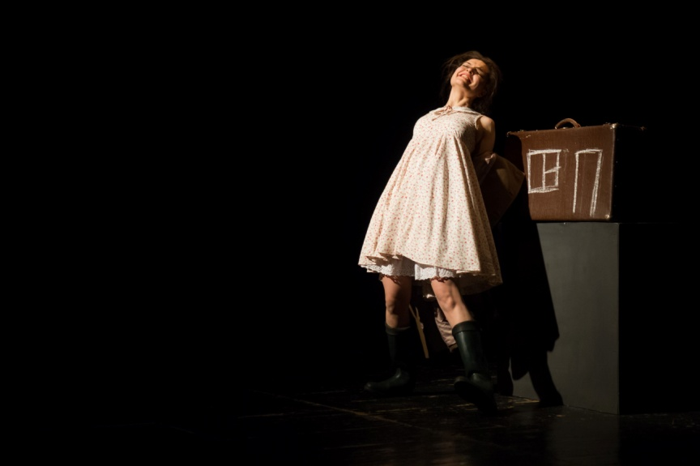

22 МАРТА
20.00, ДРАМТЕАТР, МАЛАЯ СЦЕНА
Ереванский Государственный театр кукол имени Ованеса Туманяна
(г. Ереван, Армения)
«Моя семья в моем чемодане»
моноспектакль (16+)
В основу спектакля лег эпизод из детства актрисы Наринэ Григорян.
В пору карабахской войны семье предоставляется возможность спасти одного из детей. Но только одного! Выбор падает на маленькую Наринку. И пока дедушка суетится, пытаясь посадить девочку в отправляющийся в Армению вертолет, она остается одна, наедине со своими мыслями, страхами, мечтами… Прошлое ее развлекает, будущее – тревожит, настоящее предстает как жестокая, но красивая сказка. А героем этой сказки является папа, пребывавший в плену. Удастся ли дедущке вывезти Наринку из Карабаха?
Премьера состоялась в рамках фестиваля «Арммоно». В 2017 г. спектакль был представлен на фестивале «Чернігівське відлуння», в том же году удостоен Гран-при Международного театрального фестиваля «Atspindys».
Сона МЕЛОЯН, «Голос Армении»: «…получилась удивительная пьеса, простая и сложная, трагическая и смешная, выходящая далеко-далеко за рамки семейной истории, и получилось пространство сцены - лаконичное и все выражающее. Голубой шар воспоминаний и прямоугольник-трансформер, которому предстоит преображаться и преображаться. Да! Еще тот самый чемодан, в котором "помещается вся семья", и который послужит экраном, с которого отец Нарине будет рассказывать об ужасах азербайджанского плена... Вот на такой сцене стоит актриса. Даже старенький коричневый плащ и грубые, почти солдатские сапоги не способны скрыть ее точеной стройности. "Нас в семье пятеро – папа, мама, сестра, я и только что родившийся брат…" Нарине не рассказывает, не "играет за всех" - ее голос рисует в воображении забавную анимацию – точка, точка, запятая… Она описывает события страшные и забавные с сияющей улыбкой, из-под которой лишь изредка проглядывает напряжение. Это напряжение и составляет психологический подтекст, упрятанный в легком, летучем тексте пьесы».

автор: Сара Налбандян
режиссeр, соавтор, исполнитель: Наринэ Григорян. Заслуженная артистка Армении, лауреат ежегодной армянской театральной премии «Артавазд» за 2017 г. Приз фестиваля «Киношок» за лучшую женскую роль.
продолжительность: 1 час без антракта

23 МАРТА
17.00, ТЕАТР КУКОЛ
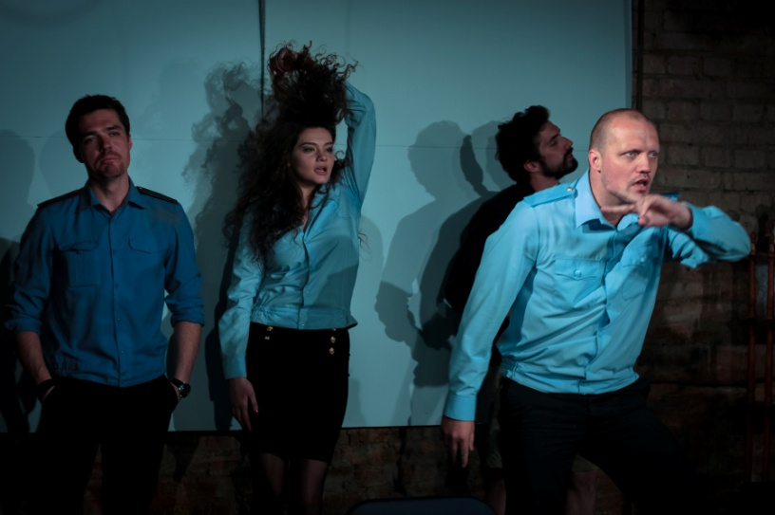
Театр.doc (г. Москва, Россия)
«Человек из Подольска»
(18+)
То ли слишком абсурдный, то ли слишком реалистичный сюжет: московское отделение полиции превращается в пристанище интеллектуалов, где вместо пыток используют такой вопросник, что можно не только растеряться, но и вообще остаться с чувством острой пустоты и никчёмности собственной жизни.
Дмитрий Данилов — современный прозаик и поэт, лауреат нескольких российских и зарубежных литературных премий. Дважды финалист премии «Большая книга». Придумавший жанр «серия наблюдений», Данилов пишет «поэтическую прозу», как обозначают это литературные критики. Его книгу «Сидеть и смотреть», например, называют «преодолением романа», что наследует европейскую литературную традицию. Его тексты переводились на английский, итальянский, нидерландский, венгерский, сербский и языки, публиковались в Европе и США.
Пьеса «Человек из Подольска» — это драматургический дебют писателя. Первая постановка по ней была осуществлена в Театре.doc. За эту пьесу Дмитрий Данилов получил Национальную театральную премию «Золотая маска» в номинации «За лучшую пьесу».
Елизавета АВДОШИНА, «Независимая газета»: ««Человек из Подольска» – пьеса о свойствах нашего времени и даже его фрустрации. Человека из Подольска (его настоящее имя мы узнаем не сразу) задерживают без объяснения причин, диалоги героев имитируют ситуацию типичного допроса, хотя вопросы полицейских совсем не соответствуют протоколу и законам здоровой логики. Знакомая ситуация. Но в тот момент, когда зритель готов к нагнетанию саспенса и чернухи, автор сворачивает с протоптанной дорожки документальности и натурализма, чтобы увести в заживляющий раны мир социальной утопии. […]На маленькой сцене Дока режиссер выстраивает хрупкую атмосферу человеколюбия вместе с артистами, в драйвовом танце завершающими счастливую историю перевоспитания человека и системы, радуется и заражает радостью зрителей этой театральной возможности помечтать о несбыточном».
Премия «Золотая Маска» 2018 г. – «Лучшая работа драматурга».
Номинации на Премию «Золотая Маска» 2018 г. – «Лучший спектакль в драме, малая форма», «Лучшая работа режиссера», «Лучшая мужская роль» (Игорь Стам).
автор: Дмитрий Данилов
режиссер-постановщик: Михаил Угаров, художественный руководитель Театра.doc до апреля 2018 г., режиссёр, драматург, сценарист, дважды лауреат «Золотой маски», лауреат телевизионной премии ТЭФФИ. Безвременно ушел из жизни 1 апреля 2018 г.
режиссер: Игорь Стам, исполнитель роли Первого Полицейского. Режиссёр и актёр. В Театре.docпоставил спектакли «Кастинг» и «Актёры», вместе с Михаилом Угаровым работал над спектаклем «Аляска». В 2018 г. снял игровой фильм «Кастинг» (по пьесе Г.Грекова). Лауреат Международного фестиваля камерных и моно спектаклей «LUDI» в Орле в номинации «Лучшая мужская роль»
продолжительность: 1 час 40 минут без антракта

23 МАРТА
18:30, ДРАМТЕАТР
Санкт-Петербургский Большой театр кукол (г. Санкт-Петербург, Россия)
«Посторонний»
(16+)
Спектакль по одноименной повести Альбера Камю

23 МАРТА
19.00, ОБЛАСТНОЙ ЦЕНТР ТВОРЧЕСТВА
Национальный академический театр имени Янки Купалы (г.Минск, Беларусь)
«Ревизор»
комедия (16+)
на белорусском языке
Жизнь рядового городка резко переменилась. Прошел слух, что в район направляется ревизор из столицы, и намерения его самые серьезные. Чиновники нервничают, икают и судорожно начинают прикрывать свои недоработки. Городничий строит всю верхушку местной власти.
Глава медучреждений срочно выпроваживает больных по домам, смотритель училищ усилием воли поднимает показатели, судье тоже есть чем заняться – вопрос взяточничества стоит особенно остро. Но получится ли у этих мошенников выплыть?
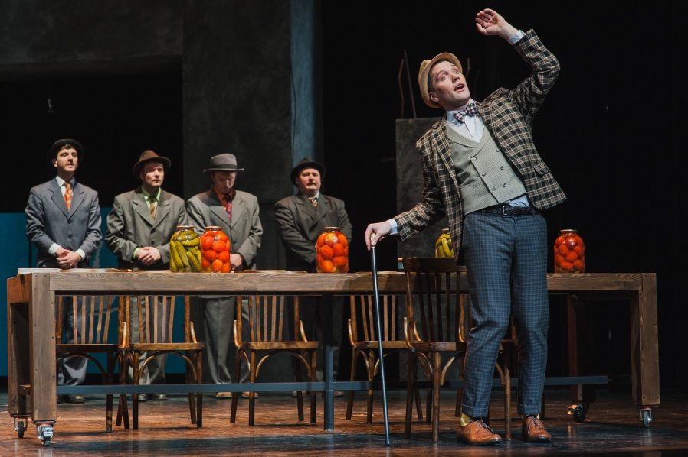
Классическая сатира Гоголя в этом спектакле Николая Пинигина звучит в переводе, который уж точно никого не оставит равнодушным.
Спектакль «Ревизор» был представлен на открытии Международного форума театрального искусства «ТЕАРТ» (г. Минск, 2018 г). В 2018 году отмечен дипломом как «Лучший спектакль драмы» Международного театрального фестиваля «Белая вежа» (г. Брест, Беларусь).
В 2018 г. отмечен Национальной театральной премией в 3-х номинациях: лучший спектакль, лучшая работа режиссера и лучшая мужская роль.
Сергей Трефилов, «Комсомольская правда»: «Место действия «где-то в Беларуси» с головой выдает «трасянка» всех персонажей пьесы за исключением столичного проходимца Хлестакова. Это и есть секрет того самого нового перевода Марии Пушкиной, отмеченного на афише. В контексте постановки получилось переосмысление классического текста в ситуации, максимально приближенной к нашей действительности и недавней истории».
автор: Николай Гоголь
перевод на «трасянку» – Мария Пушкина
режиссер-постановщик: Николай Пинигин, художественный руководитель Национального академического театра им. Я.Купалы. Лауреат Государственной премии Республики Беларусь. Признан «Человеком года Беларуси» в номинации «Сцена». Лауреат премии БСТД им. Е.Мировича «За лучшую режиссуру». Дипломант международных фестивалей в Польше, России, Украине, Словакии, Эстонии, Литве.
режиссер: Дмитрий Тишко, художественный руководитель народного театра БГУ «На балконе». Режиссер Национального академического театра имени Янки Купалы.
продолжительность: 2 часа 30 минут с антрактом

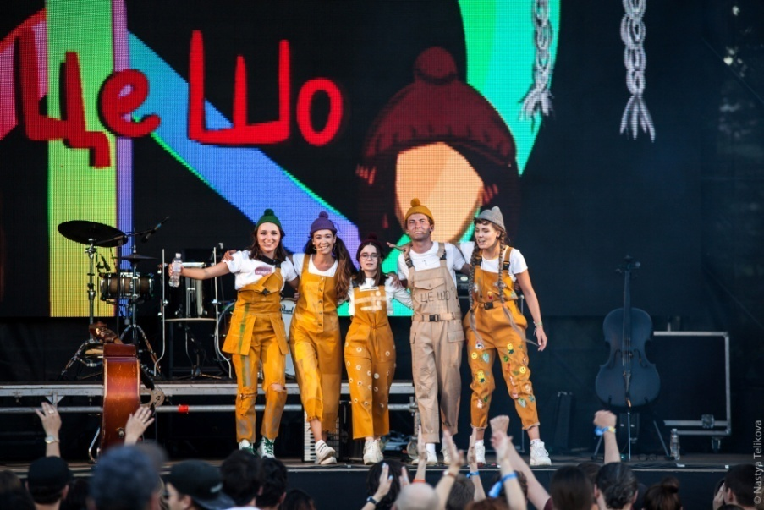
23 МАРТА
19:00, К/З «МОГИЛЕВ»
«ЦеШо»
социальный рейв-бэнд/ 16+
от Театра-Пральня и ЦСИ «ДАХ» (г. Киев, Украина)
на украинском и английском языках
живая музыка / виджеинг
ЦеШо – социальный рейв-бэнд, в котором артисты рефлексируют над тем, что окружает нас каждый день, но при этом остается незаметным. Продюсер и режиссер – Владислав Троицкий (основатель и идеолог Центра современного искусства «ДАХ» и фестиваля «Гогольfest», этномузыкальной группы ДахаБраха, интеллектуального фрик-кабаре Dakh Daughters, проекта «Nova Opera», многочисленных театральных постановок).
ЦеШо – это синтетический проект, встреча театра и музыки, синтез театра в музыке и музыки в театре, что в переплетении с анимироваными видео-арт коллажами создает иную реальность, некий социальный эксперимент в формате социального рейв-сета, предполагающего размышление зрителя здесь и сейчас об обществе, в котором мы живем и о самом себе в нем.
Пять актеров через соединение музыки и театра исследуют кто мы, где и как образом живем, ставят вопросы о проблемах современного человека. Вместе с ними на сцене – их уменьшенные копии, пять кукол в таких же комбинезонах и цветных шапках: куклы «внуки». В руках музыкантов – виолончель, контрабас, аккордеон, мелодика, саксофон, ксилофон и перкуссии.
Проект ЦеШо является ко-продукцией между ЦСИ «Дах» и независимой группой артистов «Театр-Пральня», существует полтора года.
Проект ЦеШо дал 13 спектаклей в рамках тура в США, выступал на закрытии и церемонии награждения международного кинофестиваля «Molodist'47» в Киеве, фестивалях «MITEM» в Будапеште, «Atlas Weekend» в Киеве, «StartUp Гогольfest» и др.
режиссер: Владислав Троицкий
продолжительность: 1 час 20 минут без антракта

23 МАРТА
20.00, ДРАМТЕАТР, МАЛАЯ СЦЕНА
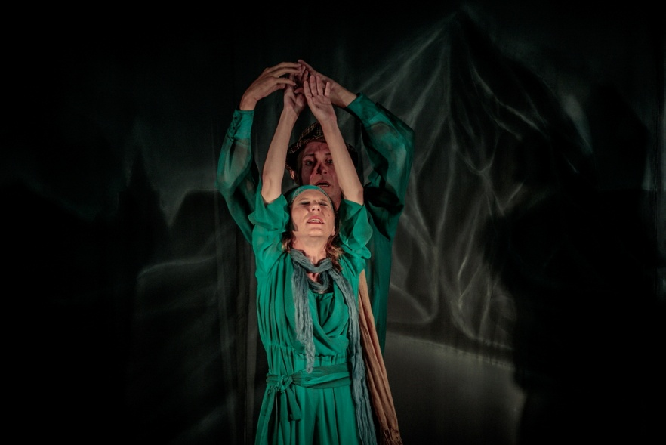
Совместный проект Театра «Лестница» (г.Тель-Авив, Израиль)
и Приднестровского государственного театра драмы и комедии
им. Н.С. Аронецкой (г.Тирасполь)
«А мы друг для друга – тени»
драма в стихах (12+)
Спектакль создан по мотивам произведений Марины Цветаевой «Поэма Горы» и «Поэма Конца». История о последнем свидании влюбленных, которые прощаются и никак не могут проститься. Встретившись в последний раз, каждый из них надеется на чудо. Для обоих разрыв страшен. Но вместе они могут только умереть...
Спектакль - участник фестиваля «Atspindys» 2018 года.
Инна Шейхатович, aziznews.ru: «Спектакль «...А мы друг для друга тени» - попытка переложить на язык затейницы-сцены чеканную россыпь строф Марины Цветаевой. Попытка сыграть ее душевный собор. Витражи и миражи Цветаевой построить пластикой рук и взлетов тел, интонацией светящихся слов, бурей крылатой души театра. «Поэма конца» и «Поэма горы» - две сложнейшие в литературном мире интеллектуальные поэмы. Здесь не просто рассказывается история горькой любви, но и ведется неостановимая атака на сонный ум, на дремлющее сердце. Главный режиссер Тираспольского драматического театра имени Надежды Аронецкой Дмитрий Ахмадиев выступил в этой уникальной работе постановщиком, сценографом, хореографом. И вместе с израильской актрисой Анной Гланц-Маргулис сыграл и прожил свой театр».
Инна Негода, news.tts.lt: «Спектакль, в котором переплелись балет, музыка и поэзия, с его драматической экспрессией был просто великолепен».

по произведениям Марины Цветаевой
режиссер: Дмитрий Ахмадиев, главный режиссер, актер, балетмейстер Приднестровского государственного театра драмы и комедии им. Н.С.Аронецкой (г. Тирасполь). Заслуженный артист Приднестровской Молдавской Республики.
продолжительность: 1 час без антракта

24 МАРТА
15:00, ДРАМТЕАТР, МАЛАЯ СЦЕНА
Могилевский областной драматический театр (г. Могилев, Беларусь)
«Желтый песочек»
плач для шести голосов (16+)
на белорусском языке
Василь Быков более известен нам как автор фронтовой прозы, но писал он и об ужасах коллективизации, раскулачивания, сталинских репрессий. Этим темам посвящен рассказ «Желтый песочек», к которому обратилась молодая режиссер Камиля Хусаинова, студентка Российского государственного института сценических искусств (Санкт-Петербург). Вместе с артистами Могилевского драматического театра она создала эскиз спектакля в рамках Мастерской молодой режиссуры Международного молодежного театрального форума «М.@rt.контакт». Работа получила продолжение в виде полноценного спектакля на малой сцене Могилевского драматического театра.
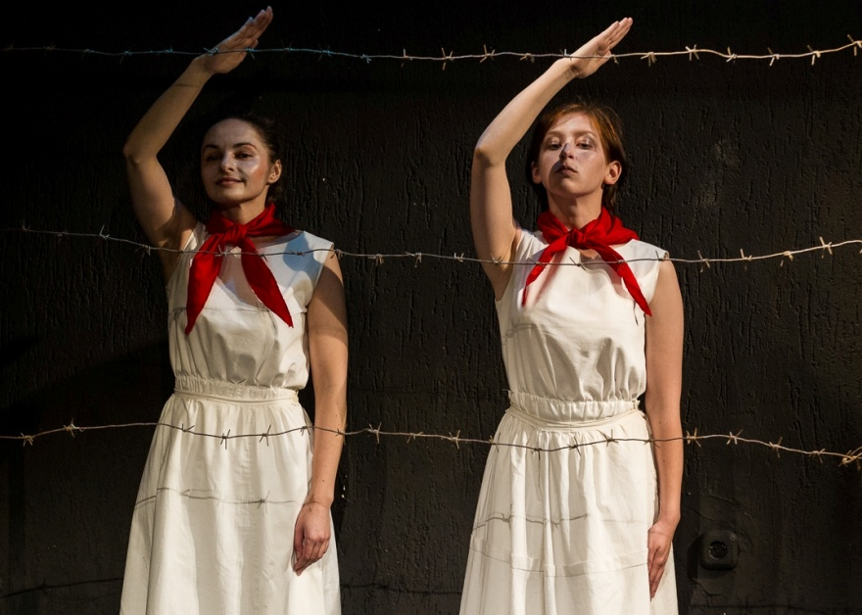
Действие происходит в Беларуси в 30-е годы, в разгар репрессий. Герои - очень разные люди: партиец-большевик из рабочих, крестьянин, поэт, уголовник, бывший белогвардеец, чекист. Их везут на машине от тюрьмы НКВД в сосновый лесочек, чтобы там расстрелять. Посчастливится ли смертникам спастись, будут ли они сопротивляться системе или покорно пойдут на убой?
Трагедия, рассказанная Василем Быковым, - пример из тысяч, миллионов подобных кровавых историй. Что стало их причиной, как исправить ошибки прошлого и не допустить повторения катастрофы? Кто-то спросит: зачем ворошить старое? Все просто: чтобы «людьми зваться».
автор: Василь Быков
режиссер: Камиля Хусаинова, студентка РГИСИ, участница форума «M.@rt.контакт-2018»
продолжительность: 1 час 30 минут без антракта
Фото: Денис Васильков

24 МАРТА
17:00, ТЕАТР КУКОЛ
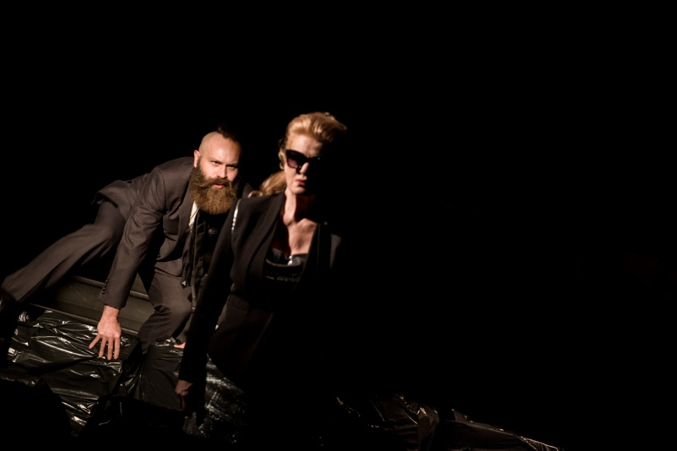
Новый театр (г. Забже, Польша)
«Вишневый сад»
драма (12+)
на польском языке с субтитрами
Давид Мгебришвили, режиссер: «Настоящее динамично изменяется. Меняются отношения между людьми, мир, человек и даже природа. «Старое» становится ненужным, а «новое» вызывает страх. «Дом, в котором мы живем, давно уже не наш дом…» Слова одного из героев чеховской пьесы наиболее точно и безжалостно отражают неизбежное течение времени... И мы спрашиваем себя: что же дальше? Что нас ждет? И что будет завтра?»
фото: Pawel Janic Janicki

«Вишнёвый сад» в постановке Давида Мгебришвили, художественного руководителя дружественного театра в грузинском городе Поти, – современная версия драмы, которая считается наиболее выдающимся произведением Антона Чехова.
Это история о людях, оказавшихся перед лицом неизбежной катастрофы, и выход из ситуации только один – продажа титульного вишневого сада. В этом мире герои капитулируют перед неизбежностью, и каждый несет в себе драму, на первый взгляд незаметную на фоне банальной реальности.
автор: Антон Чехов
режиссер: Давид Мгебришвили. Руководил Телавским Государственным профессиональным драматическим театром им.Важа-Пшавела, Государственным профессиональным драматическим театром им. Валериана Гуния (Грузия). Приз за лучший спектакль – награда фонда Михаила Туманишвили на Международном фестивале региональных театров в Поти (2017), приз за лучшую режиссуру и лучшую сценографию Международный молодежный театральный фестиваль в Бахрейне (2018).
продолжительность: 1 час 40 мин. без антракта

24 МАРТА
19.00, ДРАМТЕАТР
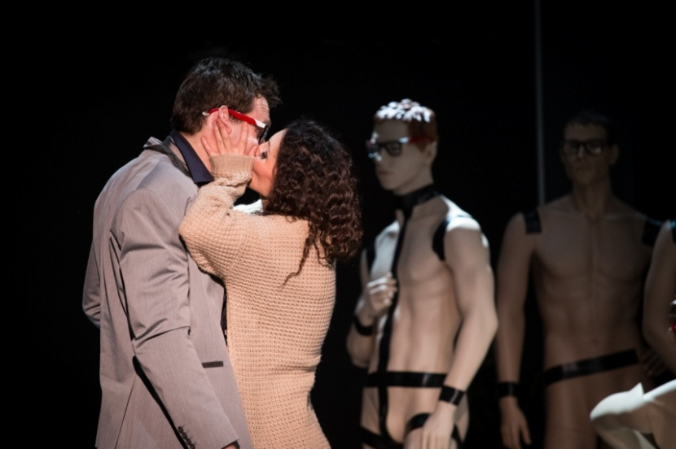
«Ведогонь-театр» (г. Москва, Россия)
«Урод»
комедия (16+)
Немецкий драматург Майенбург стал необыкновенно популярным в последние годы. Принадлежа к кругу сегодняшних европейских авторов, так называемых «новых рассерженных», он говорит о проблемах, тревожащих современного человека.
Талантливый изобретатель Летте обнаруживает ужасную правду – он оказывается урод. С проблемой герой расправляется быстро и решительно: просто делает пластическую операцию. Очень удачную. И новое красивое лицо приносит ему успех и любовь миллионов. Ученый, для которого работа – главное в жизни, решившись на рискованную пластическую операцию и став эталоном красоты, он попадает в чуждый ему прежде мир коммерции...
В обществе, где миром правят деньги, даже внешность становится массовым продуктом и утрачивает свою уникальность. И знакомая, казалось бы, история о поиске себя и внутренней красоты, превращается в историю о полной утрате собственного “я”.
Спектакль был представлен на фестивале «Славянские театральные встречи» (г. Брянск, 2016 г.)
«Зеленоградские новости»: «Постановка Андрея Цисарука невероятно выразительна и пластична. Как во многих современных пьесах, она построена на приемах условности и лаконичности, когда явления и объекты обозначаются, называются, но не предъявляются, так что зритель невольно вовлекается в творческий процесс вместе с автором. Так, здесь никто не загримирован под урода или красавца — лица актеров не меняются в течение всей пьесы. Художники София Кобозева и Ася Скорик несколькими удачными штрихами создали атмосферу коммерции, лицемерия и жажды наживы, попирающих все этические нормы».

автор: Мариус фон Майенбург
режиссер: Андрей Цисарук. Молодой режиссер, выпускник ВТУ им. М.С. Щепкина, ГИТИС. Работал актером в нескольких московских театрах. Участник режиссерской лаборатории СТД РФ п/р Юрия Бутусова ( с 2017 года) Постановки в театре «Школа современной пьесы», «Театр на Покровке», Малом театре и др.
художественный руководитель постановки: з.а. РФ Павел Курочкин. Один из основателей и художественный руководитель «Ведогонь-театра», заслуженный артист РФ, лауреат премии Мэрии Москвы, лауреат международных фестивалей.
продолжительность: 1 час 15 минут без антракта
*Содержит сцены табакокурения

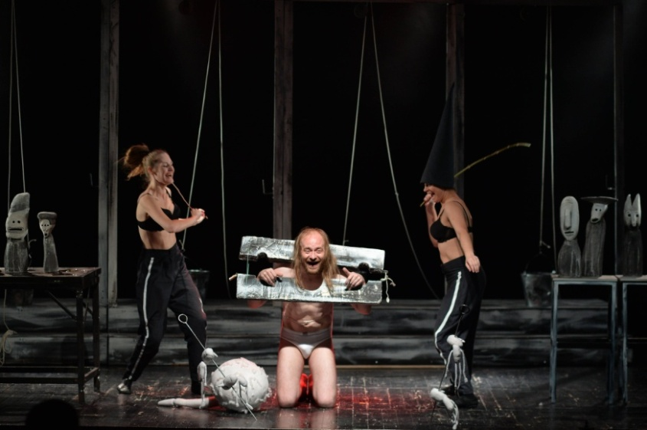
25 МАРТА
17:00, ТЕАТР КУКОЛ
Могилевский областной театр кукол (Беларусь)
«Кандид, или оптимизм»
плутовской роман (18+)
260 лет тому назад великий гуманист Вольтер нарисовал портрет своей эпохи – роман «Кандид, или оптимизм». Получилась «картина маслом».
Изгнанный из «земного рая», замка барона Тундер-тен-Тронка, Кандид вынужден вести поединок с жизнью. Он отправляется в авантюрное путешествие, в попытке найти ответы на сложные философские вопросы. Но все идеалы «простодушного» юноши разбиваются о страшную реальность жестокого мира, разрушая философию оптимизма, причиняя боль и разочарование.
Спектакль – калейдоскоп состоит из цитат и универсальных символов, призванных отразить портрет нашего времени.
автор: Вольтер
автор инсценировки: Дмитрий Богославский
режиссер: Игорь Казаков. Главный режиссер Могилевского театра кукол. Трижды обладатель «Национальной премии Республики Беларусь», участник и лауреат международных фестивалей. Неоднократный участник и обладатель Гран-при форума «M.@rt.контакт».
продолжительность: 1 ч. 30 мин. с антрактом
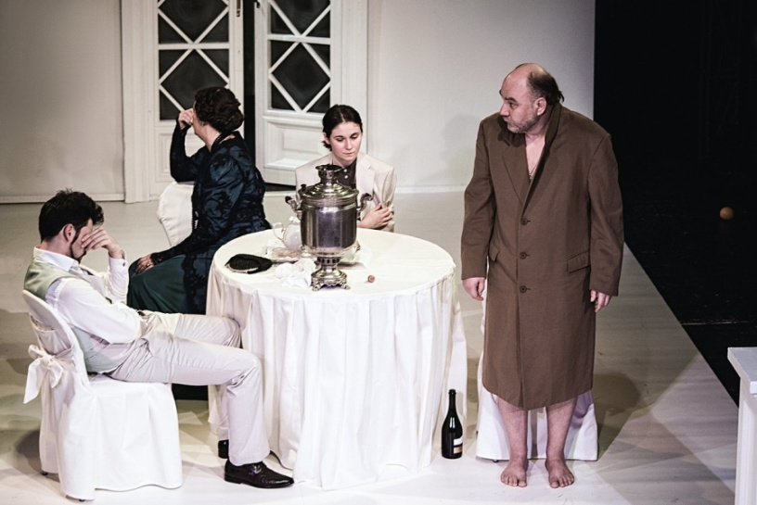
25 МАРТА
19:00, ДРАМТЕАТР
Театр-студия «Небольшой драматический театр»
(г. Санкт-Петербург, Россия)
«Вишнёвый сад»
(16+)
«Вишневый сад» – третий чеховский спектакль в репертуаре театра Льва Эренбурга, который продолжает исследование человеческих взаимоотношений на материале классики. Спектакль наглядно демонстрирует принцип работы театра-студии: в нем занято четыре поколения учеников Эренбурга, включая шестерых ребят, выпускников 2017 года, поступивших в труппу. фото: Варя Орлова

Спектакль создан в фирменном для НДТ, смешанном трагикомическом жанре. У каждого в этой истории есть глубокая душевная травма, от который каждый бежит, которую каждый прячет. Кажется, все почти благополучно и проблемы решаемы, но запутавшиеся в себе герои предпочитают действовать вопреки, будто испытывая терпение вселенной. Все взоры обращены на Раневскую (Ольга Альбанова) – мать, сестру, барыню, от встречи с которой каждый ждет волшебного избавления от своих трудностей... Но кто бы избавил ее от своих.
Евгений Авраменко, «Петербургский театральный журнал»: «Вишневый сад» предстал в легком, смешливом, жизнерадостном исполнении. Заимствую термин из музыкальной теории: «ключ» был совершенно комический… Нет, это не мои слова. Это Кугель — о первой постановке «Вишневого сада», год 1904-й. Но их можно отнести и к премьере Льва Эренбурга, после которой задумываешься: где, на каких еще «Вишневых садах» ты так хохотал?..
Елена Сурья, «Светская жизнь на Неве»: «…Любовь. Такое затёртое, измызганное, заляпанное и избитое слово, что иногда даже неловко его произносить или писать. Но тем не менее, само по себе ─ оно всего лишь слово. Подлинной ценностью обладает только то, что находится за его фасадом. Проявления. То, ради чего мы все мучаемся и страдаем, ищем и чего желаем больше всего на свете. Имеет ли смысл жизнь без любви? Пусть каждый отвечает на это вопрос себе сам после спектакля. Спектакля, где лейтмотивом бесконечного чаепития где-то на краю Вселенной посреди призрачного вишнёвого сада звучит Гимн любви».
по мотивам пьесы А.П. Чехова
постановка Льва Эренбурга. Художественный руководитель «Небольшого драматического театра» (г.Санкт-Петербург), номинант и лауреат Российской Национальной театральной премии «Золотая маска», лауреат Высшей театральной премии Санкт-Петербурга «Золотой софит». Неоднократный участник форума «M.@rt.контакт». Театр-студия «Небольшой драматический театр» неоднократно принимал участие в форуме «M.@rt.контакт», становился обладателем Гран-при фестиваля.
режиссер и соавтор спектакля: Вадим Сквирский. Актер и режиссер Небольшого Драматического Театра, педагог мастерской Л. Б. Эренбурга (РГИСИ).
продолжительность: 3 часа с антрактом

25 МАРТА
20:00, ДРАМТЕАТР, МАЛАЯ СЦЕНА
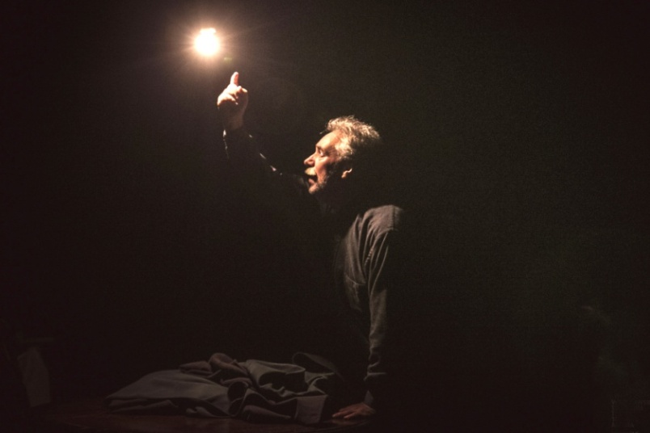
Независимый театральный проект Александраса Рубиноваса (г. Каунас, Литва)
«Коба»
/ монолог старого человека / 16+
В рассказе «Коба» Э.Радзинского глубоко и беспощадно раскрывается вся деспотичная сущность диктатора, и всеобщий Страх, долгие годы сковавший умы и сердца миллионов... Повествование ведется от лица одного из друзей вождя – Фудзи. Но под этими словами мог бы подписаться любой другой из тех, кто знал Сталина, видел его или даже просто дышал с ним одним воздухом.
Сталину было недостаточно любви и поклонения своих соратников. Он хотел царить и властвовать в уме и сердце каждого. Так боец революции Коба превратился в диктатора Сталина.
То, что случилось потом, известно всем. «Враги» Кобы стали исчезать, а за ними исчезли и почти все его друзья. Покорность и молчание стали непременным условием выживания. Сталин истребил миллионы собственных сограждан, а взамен получил рабское обожание всей страны.
Известный афоризм гласит: «Революция, как Сатурн, пожирает своих детей!». Так было во времена Великой Французской Революции, когда в Париже сбрасывали статуи - сначала королей, потом революционеров. То же произошло и в России некоторое время спустя. История повторяется, но мы не извлекаем из нее никаких уроков.
А история не далекая: боль, слезы и кровь совсем рядом. И «отец всех времен и народов» Иосиф Сталин, человек «убивший больше, чем любая чума», как будто неторопливо шагает рядом, покуривая свою вечную трубку и тихонечко напевая свою любимую «Сулико». И от этой близости становиться страшно...
Спектакль был представлен на многочисленных международных фестивалях: «LUDI» (г. Орел), «Театроник» (г.Харьков) и др.
Первая премия Международного фестиваля моноспектаклей «Монокль», (г. Санкт-Петербург, театр-фестиваль «Балтийский Дом», 2011 г.)
toptyumen.livejournal.com: «…это фантастика. На сцене Александрас Рубиновас играет лучшего друга И. В. Сталина – Фудзи, который рассказывает каждую, запомнившуюся деталь о его лучшем друге. Он рассказывает так, что иногда кажется, что ты именно видишь в нём И. В. Сталина вместо Фудзи на сцене. Настолько тонко сделан этот спектакль, что забываешь, что ты живешь в XXI веке, а живешь вместе с персонажем, именно здесь и сейчас, а на дворе XX век. Так, если Вы увидите в афише своего города этот спектакль, берите билеты сразу же, и Вы не пожалейте его посмотреть».
Ирина КРАХМАЛЕВА, Оксана ПОЛУНИЧЕВА, сайт «Инфо-Орел»: «…противоречивость личности вождя не оставляет нас и в финале рассказанной истории - к стали примешиваются слезы, а герою Фудзи вспоминается грузинская пословица: «Легче перенести смерть брата, чем смерть друга». И снова, где-то на грани истины и абсурда, как маятник, раскачивается потухающая лампочка Ильича…»

автор: Эдвард Радзинский
режиссер: Станисловас Рубиновас, основатель и художественный руководитель Каунасского камерного театра, артист и педагог. Скончался в 2013 г.
исполнитель: Александрас Рубиновас, режиссер и актер (сыграл в шести моноспектаклях), директор Международного фестиваля театров одного актёра «МоноБалтия», лауреат многочисленных международных фестивалей
продолжительность: 1 час без антракта

26 МАРТА
17:00, ТЕАТР КУКОЛ
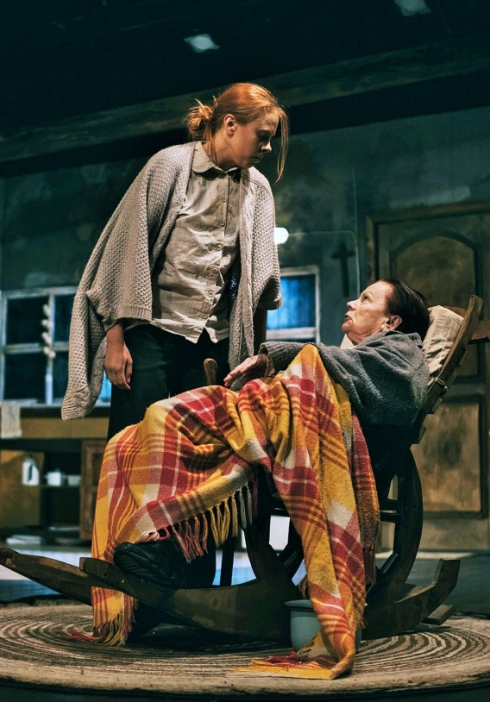
Гомельский городской
молодежный театр (Беларусь)
«Королева красоты»
кухонный боевик (16+)
Человеческая природа причудлива, капризна и мстительна, люди чаще всего глухи и жестоки друг к другу, они склонны к насилию и все же не безнадежны.
Так думает и об этом пишет ирландский драматург Мартин МакДонах. Пишет беспощадно правдиво, горько и смешно.
В «Королеве красоты» события происходят в одной ирландской деревне, где смертельно воюют за свое счастье старая беспомощная мать и одинокая несчастная дочь. Темперамент у обеих героинь зашкаливает за все мыслимые пределы, поэтому разборки выглядят то фарсом, то настоящим «кухонным боевиком». В ход идут любые средства, от банальных скандалов до демонстрации бумаг из психбольницы и обливания кипящим маслом. И за всем этим стоит глубоко духовная история, рассказанная с любовью к людям и о любви.
Валентин Пепеляев, «СБ»: «У Муслима Магомаева была в репертуаре такая бесконечно оптимистическая песня “Королева красоты”. Но упоминать ее, говоря о пьесе Макдонаха, можно, конечно, только в ироническом ключе. Никакое лето по переулкам в этой истории не бродит. И никакое солнце с крыш не льется. Это одна из самых мрачных и беспросветных пьес Макдонаха. Все здесь погружено в особую деревенскую тьму и, кажется, все время идет дождь. Зритель, который предвкушает легкую комедию с таким говорящим названием, конечно, будет обманут. Правда, конкурс красоты тут действительно упоминается. Но только как воспоминания о безвозвратно утраченной юности. А зрителя ждет психологический поединок. И что больнее всего, сойдутся в нем самые родные люди — мать и дочь. Кому-то отношения героев покажутся патологическими, но, увы, современная жизнь, изобилующая разного рода семейными драмами, доказывает обратное: патология, насилие, в том числе и психологическое, во многих семьях давно стали нормой. Об этом во весь голос кричит драматург».

автор: Мартин МакДонах
режиссер: Виталь Кравченко, молодой белорусский режиссер, поставивший несколько спектаклей на профессиональной сцене, в т.ч. спектакль «Братья и Лиза» в Могилеве. Его постановка «Метод» отмечена Национальной театральной премией-2018 в номинации «Лучший спектакль театра драмы малой формы», принимала участие в форуме «M.@rt.контакт-2018» и заняла первое место по итогам зрительского голосования в Интернете.
продолжительность: 2 часа с антрактом

26 МАРТА
19:00, ДРАМТЕАТР
Санкт-Петербургский государственный театр «Суббота» (Россия)
«Много шума из ничего»
/ арт-брют/ 16+
На языке современного визуального театра, в котором радикальным образом перемешаны экспрессивная актерская пластика, свет, электронная музыка и сценография в духе арт-брю театр «Суббота» играет классический шекспировский текст.
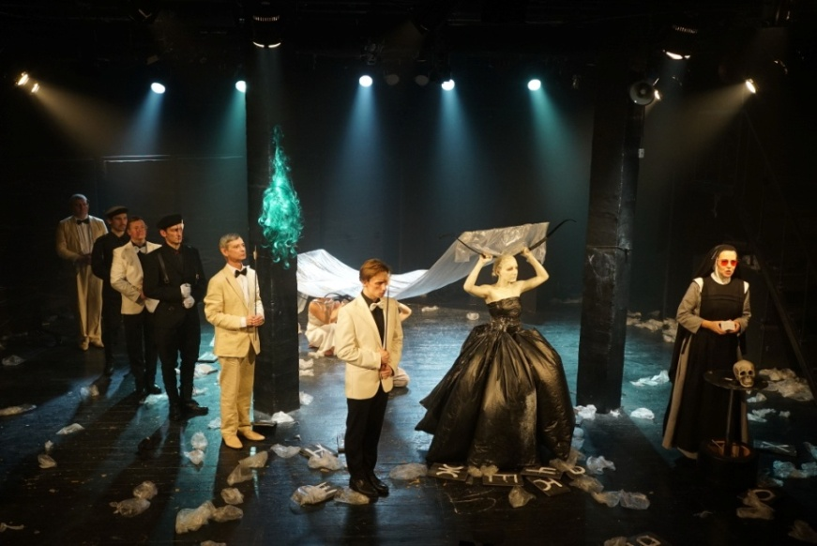
Мы привыкли видеть в традиционных комедиях Шекспира всепобеждающую гармонию жизни и редко замечаем, что счастье героев этих внешне легких и веселых историй зачастую висит на волоске. В «Много шума из ничего» молодые влюбленные пары: Геро и Клавдио, Бенедикт и Беатриче, - в шаге от роковой неудачи. Зло и трагедия шумят совсем близко. Только что закончилась война, женщины итальянского города Мессина, где разворачивается действие пьесы, ждут исхода сражения. С этого начинается «веселая» комедия Шекспира, в которой настоящие стрелы солдат сменятся ядовитыми стрелами амура, а те в свою очередь чуть не прикончат главных героев.
«Много шума из ничего» – не иллюстрация пьесы, а попытка языком современного искусства, легко жонглирующего цитатами и ассоциациями мировой культуры, переосмыслить знаменитый шекспировский сюжет на основе опыта современного человека, заложника информационных войн, нарочитой сексуальности и борьбы полов.
Зло появляется в нашей повседневности из ниоткуда, из ничего и легко проникает во все сферы жизни и сознания. Как ему противостоять и как не потерять себя в этой борьбе – этому посвящен спектакль театра «Суббота».
Спектакль вошел в лонг-лист Российской национальной театральной премии «Золотая маска» 2019. награжден грамотой губернатора Санкт-Петербурга в 2018 г. Участник Ереванского международного театрального Шекспировского фестиваля (2018), который входит в сеть Шекспировских фестивалей Европы.
Евгения Тропп, «Петербургский театральный журнал»: «Визуальная ткань спектакля необычайно изобретательна, возникающие на грани тьмы и света образы хочется бесконечно описывать, при том что создание впечатляющей «картинки» для режиссера — явно не самоцель. Таков ее оригинальный способ мышления, соединяющего интерес к противоположностям — прихотливым текстовым коллажам и внерациональному зрелищному театру».
Милена Райт, портал «Лёгкие люди»: «Постановка завораживает и выворачивает наизнанку электронной музыкой и игрой теней. Она гипнотизирует подвижными декорациями и летающими стрелами. Она очаровывает блистательной игрой актёров и смелыми экспериментами в сценографии и костюмах».
по мотивам пьесы Уильяма Шекспира; использованы фрагменты произведений: Тома Стоппарда, Клима, Макса Фриша, Марины Цветаевой, Иосифа Бродского, Даниила Хармса
режиссер: Галина Жданова. Режиссер, педагог, актриса, занимается экспериментальным современным искусством. Ее постановки удостоены театральных премий, в т.ч. Высшей театральной премии Санкт-Петербурга «Золотой софит» и приза за лучшую режиссерскую работу «М.@rt.контакт» (за спектакль «Ромео и Джульетта»).
продолжительность: 3 часа с антрактом

26 МАРТА
20:00, ДРАМТЕАТР, МАЛАЯ СЦЕНА
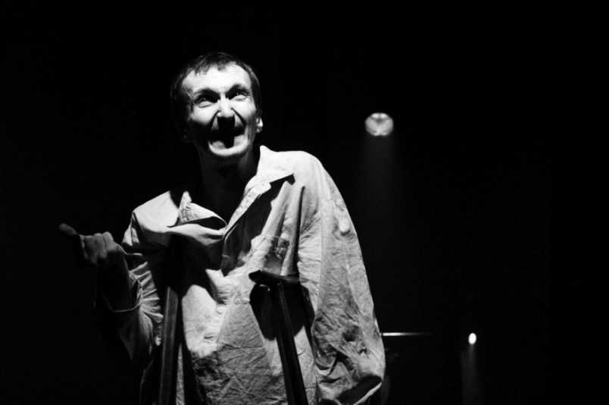
Театр (Не)Нормативной Пластики
(г.Санкт-Петербург, Россия)
«Сибирь»
спектакль-исповедь (16+)
Человек перед смертью оказывается в полном одиночестве, место его последних дней – приют. Только здесь и сейчас он оценивает свою прожитую жизнь, задаёт себе самые важные вопросы, оказывается перед неизбежностью ответов. Этот спектакль про всех нас, он является проводником в другое изменение, которое требует отказаться от сегодняшней жизни, смириться, попросить прощения за то, что сделано и за то, что, к сожалению уже никогда не сделать. Спектакль является своего рода отрезвляющим средством, возвращающим нас из мира иллюзий в реальность, вернувшись в которую можно начать все с нуля. Вопрос в том, cможем ли мы?
Ляля Кацман, «Петербургский театральный журнал»: «Это спектакль-нерв. И актеру Сергею Азееву нужно достичь такого состояния, когда этот нерв будет обнажен, потому что пролога нет. Спектакль начинается сразу, возникает из этого, собранного актером еще до начала, напряжения. «Семь-я!» — нарочито отделяя букву «я», неоднократно, визгливо, отталкивающе произносит главный и единственный герой. Слово «семья» не будет иметь своего привычного значения и ассоциаций. Здесь нет любви, теплоты, уюта, взаимопонимания. Все эти качества перевернуты, и, что страшно, это воспринимается, как норма. Перед зрителем зеркало, в котором он может отразиться сам. […]Казалось бы, что принципиально нового можно сказать об отношениях отцов и детей? Однако можно заострить проблему так, что вопрос не оставит равнодушным никого. Равнодушие. Это слово тоже приобретает особое, глобальное, всепоглощающе страшное значение. Из него соткано смысловое наполнение спектакля. Холодное слово «Сибирь».
«Сибирь» — высказывание Театра (Не)Нормативной Пластики, в котором координата общения выражена через пластику».
Спектакль вошел в лонг-лист «Золотой маски» по итогам сезона 2017-2018 г. Участник фестиваля «Monofest» (приз за режиссуру и спец приз «за трагическую экспрессию роли»), Международного фестиваля «Solo» (Москва).
автор: Феликс Миттерер
режиссер: Роман Каганович, режиссер, организатор и идейный вдохновитель театра Ненормативной Пластики, создатель театрального пространства «Точка», актер. Лауреат высшей театральной премии Санкт-Петербурга «Золотой софит». Спектакли Кагановича вошли в лонг-лист премии «Золотая маска». Дважды победитель фестиваля моноспектаклей «МОНОfest».
исполнитель: Сергей Азеев
продолжительность: 1 час без антракта

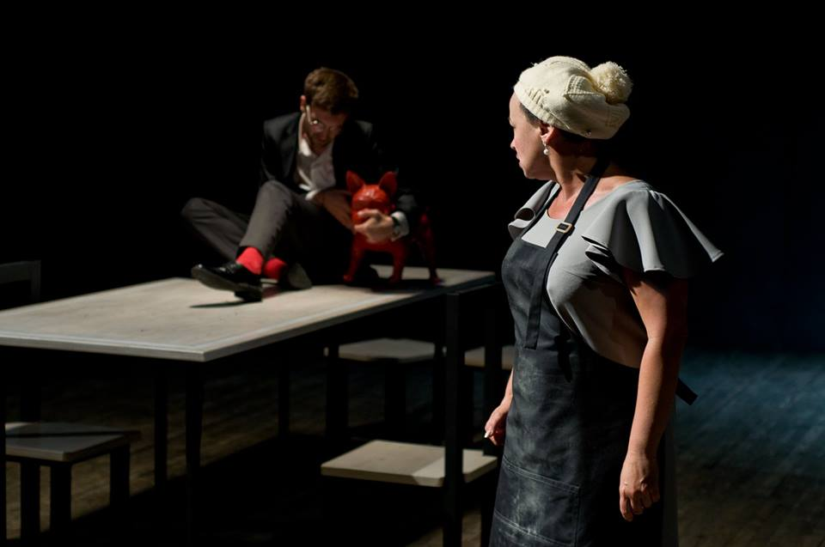
27 МАРТА
17:00, ТЕАТР КУКОЛ
Одесский академический украинский музыкально-драматический театр
им. В.Василько
(г. Одесса, Украина)
«Она его любила»
жизнь в двух действиях / 18+
Каждый любит, как умеет! Она его любила! Она – Таня. Он – Сергей. Она – его ученица. Дикая, страстная, настоящая. Нет, это – не «Лолита», и не ищите здесь аналогий. «Она его любила» – острее, жестче и смешнее! Где все происходит? Здесь. В Одессе, в Украине, на Земле – рядом с вами.
Здесь есть Славик – мажор у которого не хватает адреналина в жизни. Есть мама Сергея, которая только и мечтает женить сына! Есть французский бульдог – Джон Сноу! А отец Тани не может жить без алкоголя и ждет Костя, которого вот-вот выпустят из тюрьмы ... Нет, нет, это не «чернуха», как может показаться. Это «высокая история» непростых отношений. Главное – не быть ханжой. Герои действуют быстро, говорят прямо, мечтают страстно.
А! Есть еще Костя. Костя любит Таню. А она? А она его любила! Но своей любовью. Каждый любит как умеет... Это история о безумных чувствах, о бессмысленном пари, которое приводит к почти античной трагедии, история о нас, о вас ..... А еще будет смешно, очень... Говорят, все песни о любви. Эта песня - точно. Непревзойденные актеры Одесского украинского театра и киевский режиссер Стас Жирков будут говорить с вами современным языком.
Оксана Маслова, culturemeter.od.ua: «Персонажи говорят о Вконтакте и VPN, о Фейсбуке и лайках. О современном театре и сексе. Спускают штаны и цитируют Софокла. В спектакле звучат песни молодой украинской группы Стрыкало – «Знаешь, Таня» и «Колыбельная». Стрыкало – это интернет-мэм, который превратился в популярную «девачковую» группу, что только подчеркивает многослойность объективной реальности.
Пожалуй, главный вопрос спектакля «Вона його любила» — кто здесь «Рыцарь, Принцесса и Дракон». И действительно ли они называют себя своими именами. И если с Рыцарем определяются задолго до концовки, то кто же на самом деле Дракон и кто Принцесса? И для кого заготовлен гроб?»
автор: Андрей Иванов (пьеса «С училища»). Белорусский и российский драматург, сценарист, режиссер. Член Союза писателей Москвы. Его пьесы вошли в шорт-листы международных конкурсов. Пьеса «С училища» номинирована на театральную премию «Золотая маска» в 2018 году в номинации «Лучшая работа драматурга»; вошла в шорт-лист фестиваля молодой драматургии «Любимовка-2017»; стала лауреатом нескольких драматургических конкурсов.
перевод и адаптация текста: Стас Жирков
режиссер: Стас Жирков
продолжительность: 2 часа 15 минут с антрактом

27 МАРТА
19:30, ДРАМТЕАТР
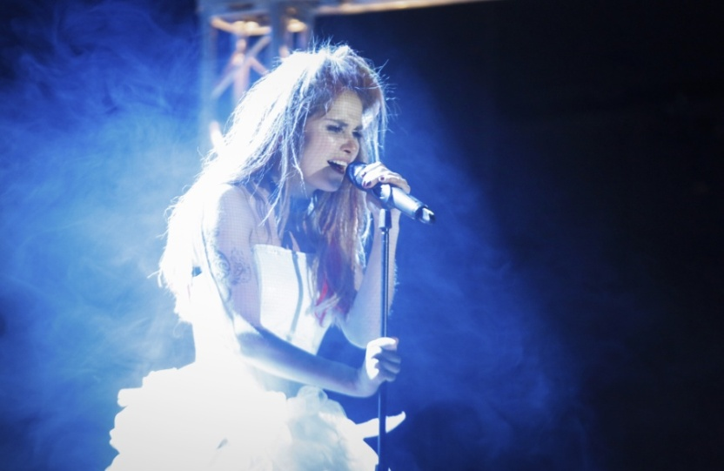
Псковский академический театр драмы имени А.С. Пушкина
(г. Псков, Россия)
«Каштанка»
rock & история без антракта (16+)
В спектакле интересный сценический ход — судьба хрестоматийной дворняжки — это трудная судьба девушки, отказывающейся от мечты, предающей свой талант ради принятых в обществе правил и превратно понятого чувства долга.
Одиночество в многолюдном городе, равнодушие людей, мир праздника — сцена, куда попадает Каштанка, где почувствует себя личностью, где откроется ее талант. Но мир искусства неоднозначен, кроме яркого праздника есть тяжкий труд, интриги и прочие грубости, которые надрывают ее хрупкое сердце. Внутренние переживания измученной души героини выливаются в творчество и становятся песнями!
Чеховская «Каштанка» для режиссера Юлии Пересильд — повод, чтобы рассказать о драматической судьбе современной молодой девушки, выросшей во дворе, ставшей «звездой» и вернувшейся к привычной обыденной жизни...
Спектакль о молодых. О поиске своего пути в жизни, о трудности выбора, о таланте и о любви, о судьбе творческого человека, которому непросто найти себя в современном мире.
РИА «7 НОВОСТЕЙ»: «Граффити, кожаные куртки, свобода в общении и другие элементы современности – всё это погружает зрителя в атмосферу хулиганства, бунтарства и настоящего рока, который всегда считался символом пылких и импульсивных молодых сердец.
Спектакль «Каштанка» – это история о молодости, о поиске себя в многогранном мире, о настоящем чувстве и чувстве ложном, о большой любви, которая предопределяет судьбу человека».
автор: Антон Чехов
режиссер, автор сценической версии: Юлия Пересильд. Актриса театр и кино. Ведущая актриса Московского драматического театра на Малой Бронной. Лауреат премии Президента Российской Федерации, премии Правительства Российской Федерации. Лауреат премий «Звезда Театрала» и «Хрустальная Турандот», кинопремий «Белый слон» и «Золотой орёл».
продолжительность: 1 час 20 мин. без антракта

